XY1077 Scheda creata il 25 giugno 2026
Descrizione storico-bibliografica
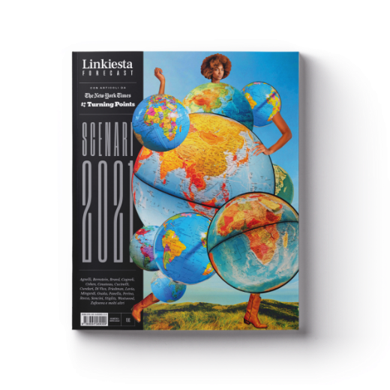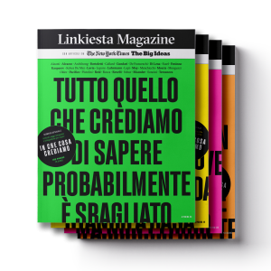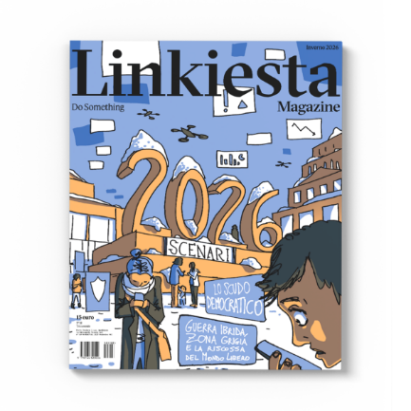
*Linkiesta magazine : con articoli da The New York Times, Turning Points. – 01 (2020)- . - Milano : Linkiesta, [2020]- . - volumi : ill. ; 22 cm. ((Tre volte l'anno. – Il n. 1 (2020) ha il titolo: Linkiesta forecast. – Contiene: *Scenari. - BVE1037555
Variante del titolo: *Linkiesta forecast
*Scenari ... – 2021- . - Milano : Linkiesta, [2020]- . - volumi : ill. ; 22 cm. ((Annuale. – E’ il terzo numero di ogni annata de: Linkiesta magazine
Fa parte di: *Linkiesta magazine
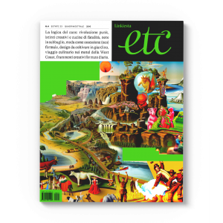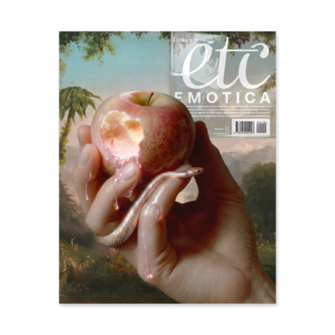
*Linkiesta etc. – N. 4 (estate 2023)- . - Milano : Linkiesta, [2023]- . - volumi : ill. ; 22 cm. ((Tre volte l'anno

Soggetto: Società – Periodici

Informazioni storico-bibliografiche
Linkiesta Magazine – 01/20 – Forecast 10,00€
Il primo numero di Linkiesta Magazine, con i saggi di Turning Points del New York Times, può essere ordinato qui. Duecentoquaranta pagine sugli Scenari 2021, le tendenze, l’agenda globale della nuova èra post Covid. Con interventi di Premi Nobel, di dissidenti, di campioni dello sport, di imprenditori, di artisti, di stilisti, di ambientalisti e delle firme de Linkiesta e del New York Times. Sarà spedito al costo di 5 euro, arriverà entro 48 ore. https://store.linkiesta.it/prodotto/linkiesta-magazine-01-20/.

Linkiesta Magazine – 01/21 15,00€
Il nuovo numero di Linkiesta Magazine, con i saggi di Big Ideas del New York Times, è pronto. Si può ordinare qui, arriva entro due giorni lavorativi (spese postali comprese nel prezzo). La Big Idea del momento, su cui si sono esercitati scrittori, saggisti, storici, filosofi, intellettuali di qua e di là dell’Atlantico, è «In che cosa crediamo». Il magazine ha quattro copertine diverse ed è composto da 188 pagine fitte di saggi, editoriali, commenti, reportage, fotografie, illustrazioni, infografiche che declinano il tema in tutti gli aspetti possibili, dalla cultura alla letteratura, dalla società alla politica, dalla fede allo sport. Linkiesta Magazine si trova anche in edicola a Milano e Roma dal 30 giugno, e nelle migliori librerie indipendenti d’Italia. In quattro copertine diverse.
https://store.linkiesta.it/prodotto/linkiesta-magazine-01-21/.

Linkiesta Etc N°4 – Estate 2023 20,00€
La nostra rivista di lifestyle, moda, design, viaggi, arte, cultura… eccetera, compie un anno e, per celebrare il primo anniversario, abbiamo realizzato un favoloso numero dedicato al Caos con un nuovo design della copertina, più diretto, più esatto, più internazionale: Linkiesta Etc. Un numero dedicato alla costruzione, all’artigianalità, alle maestranze segrete che tentano di governare il caos o che lo trasformano in principio creativo. Abbiamo attraversato il mare in tempesta dell’intelligenza artificiale dando vita a una copertina che custodisce l’insieme disordinato e indeterminato degli elementi materiali che preesiste al cosmos, al tutto meravigliosamente ordinato. L’immagine della cover è infatti un elaborato dell’A.I. creato dagli artisti Carlos Franco Maldonado e Francesco Simeti. Linkiesta Etc si trova nelle migliori edicole di Milano, Roma, Torino, Firenze, Bologna, negli aeroporti, nelle stazioni e nelle librerie di tutta Italia, ma la si può acquistare direttamente qui sullo store de Linkiesta, senza costi di spedizione, e riceverla comodamente a casa.
https://store.linkiesta.it/prodotto/linkiesta-etc-n4-estate-2023/.
Linkiesta Etc. è uno dei progetti editoriali cartacei de Linkiesta, una rivista quadrimestrale dedicata alla moda, al design, ai viaggi, alla cultura, all’arte. Grandi reportage fotografici, anteprime letterarie, viaggi tra architettura, design e food experience e la moda come bussola dei tempi moderni che ci aiuta a navigare la contemporaneità.
Diretto da Valentina Ardia, Head of content de Linkiesta, e da Christian Rocca, disegnato da PaperPaper studio, Eccetera è un coffee table magazine, di approfondimento e di divertimento, da leggere e da mostrare, con grandi firme del giornalismo e artisti, illustratori e fotografi internazionali. Di grande impatto materico e visivo, confezionata con una selezione di carte speciali, pantone fluo e rilegatura svizzera che la rende un oggetto da collezione, Etc. è una rivista dal formato collectable che unisce lo stile del collage all’illustrazione 3D, la fotografia all’infografica, fino all’uso della graphic novel per trattare temi di approfondimento. https://magtomag.com/pages/linkiesta-etc?srsltid=AfmBOoppmmZSoHoBU3H7caIt1YADCW3D3iu0gloftCenJX5_CuuderGX.

